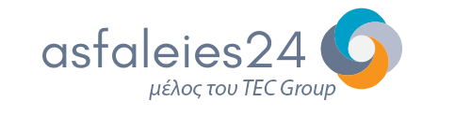
Το asfaleies24.gr – μια online πλατφόρμα σύγκρισης ασφαλειών, αναζητά απόφοιτο σχολής marketing / διαφήμισης, για εργασία στο τμήμα marketing της εταιρείας , στα γραφεία μας στον Τρίλοφο Θεσσαλονίκης .

Κύριες αρμοδιότητες θα είναι η παραγωγή περιεχομένου και βίντεο γύρω από την ασφάλεια αυτοκινήτου και όχι μόνο (tips αυτοκινήτου, σπιτιού, μηχανής, καθημερινό smart living, κ.α.) καθώς και το outreach για συνεργασίες με άλλες ιστοσελίδες, δημιουργούς περιεχομένων, κ.α.

Απαραίτητα προσόντα:

- Άριστη χρήση Η/Υ
- Άριστη χρήση Ελληνικής γλώσσας
- Ευγένεια, δημιουργικότητα και όρεξη για εργασία και εξέλιξη
- Άνεση στην ομιλία
- Out of the box ιδέες

Αρμοδιότητες

- Παραγωγή περιεχομένου (άρθρα, social media, κτλ)
- Παραγωγή μικρών βίντεο
- Outreach σε άλλους δημιουργούς/ιδιοκτήτες ιστοσελίδων για συνεργασίες
- Διαχείριση των social media της εταιρείας (tiktok, Instagram, facebook, youtube)

Η εταιρεία προσφέρει:

- Ανταγωνιστικούς μισθούς
- Σταθερή και ευέλικτη εργασία
- Εξαιρετικό και άνετο περιβάλλον εργασίας
- Δυνατότητα εξέλιξης

Η ιστοσελίδα της εταιρείας μας για να μελετήσουν οι ενδιαφερόμενοι τις υπηρεσίες, τα προϊόντα και τη φιλοσοφία μας : https://www.asfaleies24.gr/

Παρακαλούμε οι ενδιαφερόμενοι να στείλουν τα βιογραφικά τους στο ceo@tecgroup.gr

